ROBOTICS N
智能小车设计

开发环境构筑手册
一、安装python
1、版本：python-2.7.12-32bit
2、下载地址：https://www.python.org/ftp/python/2.7.12/python-2.7.12.msi
- 安装流程
1）下载之后直接双击安装包，按照安装界面的提示进行安装，值得一提的是，到了下面这个界面时需要注意下：
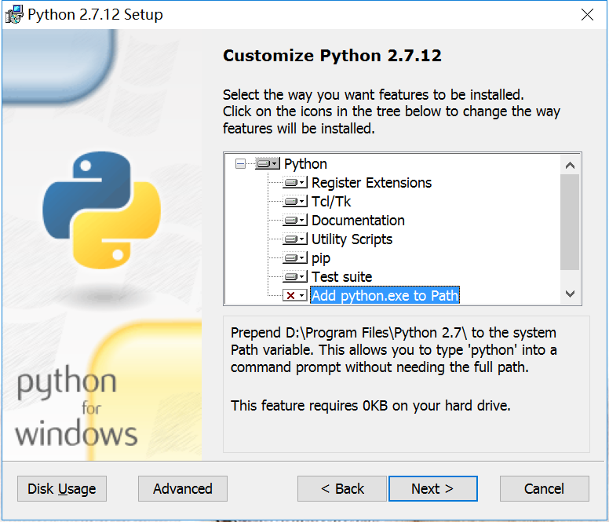
2）注意到最后一项默认情况下是未选的，为了方便，不用自己动手配置环境变量，故把这里选上，选择方式为：
3）单击左侧’X’下拉框，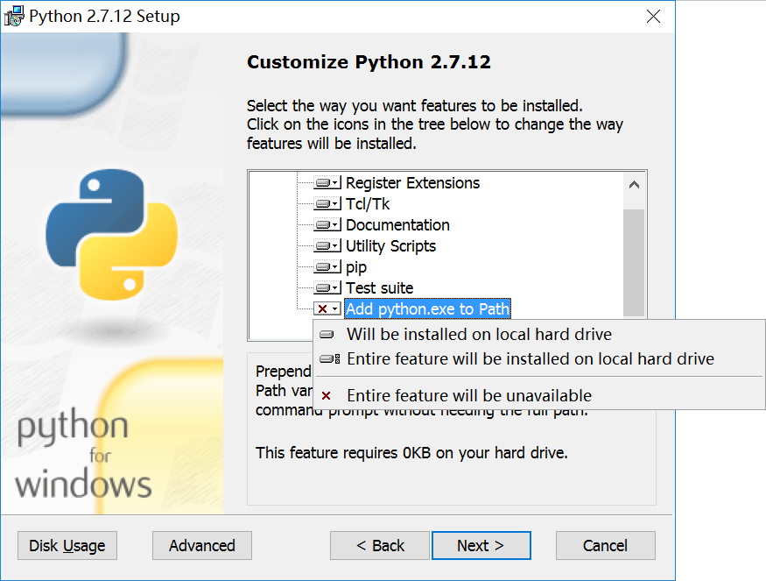
4）选择第一项“Will be installed on local hard drive”，效果如下：
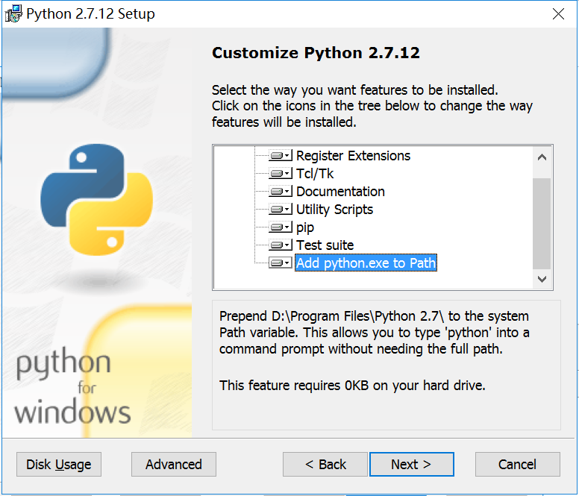
5）点击Next直到成功安装。
4、验证安装
1）此时环境变量可能还未生效，建议到此处先注销下电脑
2）打开cmd，输入python，若出现如下界面，则说明python安装成功
